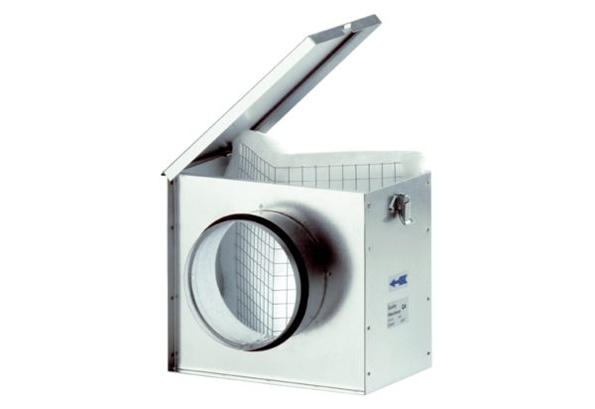Filtr powietrza TFE 16Opakowanie jednostkowe: 1 sztukaAsortyment: C
Numer artykułu: 0149.0042Producent: MAICO

